



信息学院软件工程系

《计算机网络》实验报告

**题　　目 实验二　RS232C通信**

**组　　名 第09组　Saviour**

**组　　员 姚新聪、翟尚召、詹世彬、祖格沄骞**

**组　　长 软件工程2018级1班**

**实验时间 2020年2月26日**

**2020 年 2 月 29 日**

# 实验目的

通过这次实验加深对网络传输中物理层的认识，提高自身的编程能力。

# 实验环境

操作系统：Windows10

编程语言：c#

主要软件: VMware、Visual Studio

# 实验结果

首先在电脑上安装VMware，并安装两台虚拟机

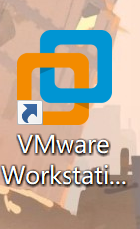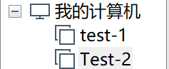

在两台虚拟机上新建两个串行端口并配置如图所示

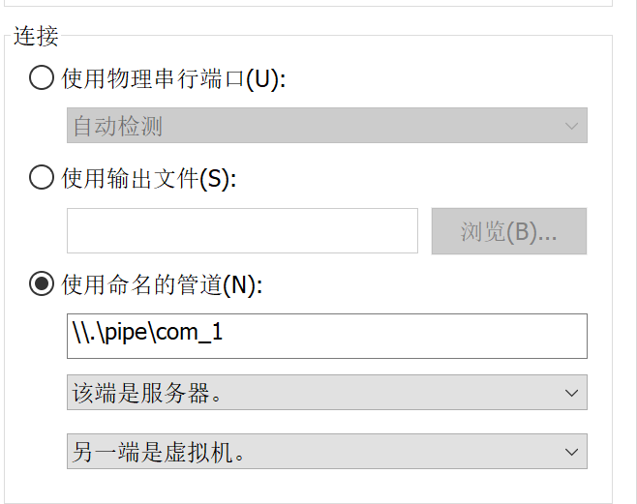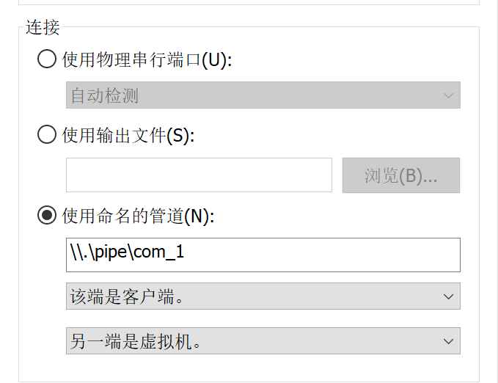

再利用Visual Studio进行编码，使用C#进行编写，再通过共享文件夹，在虚拟机中运行代码，如以下图所示。

第一台虚拟机

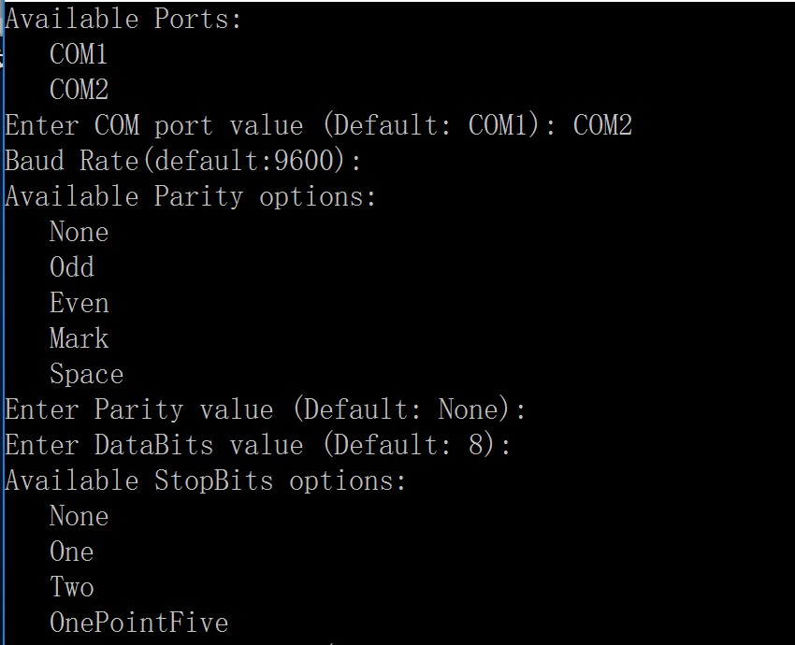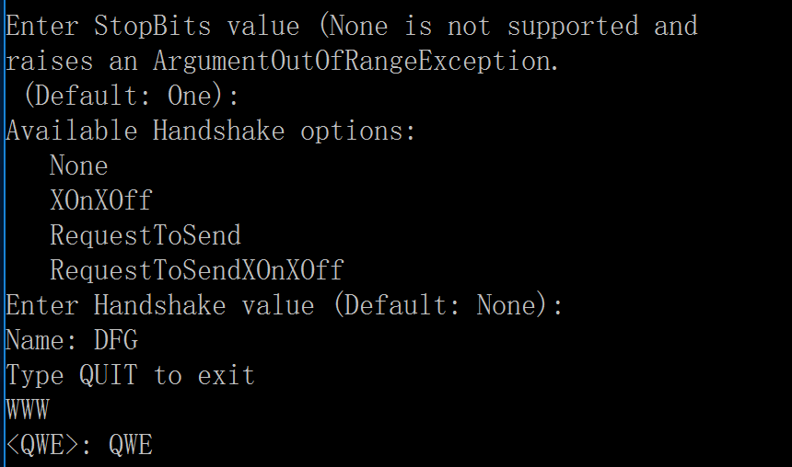

第二台虚拟机

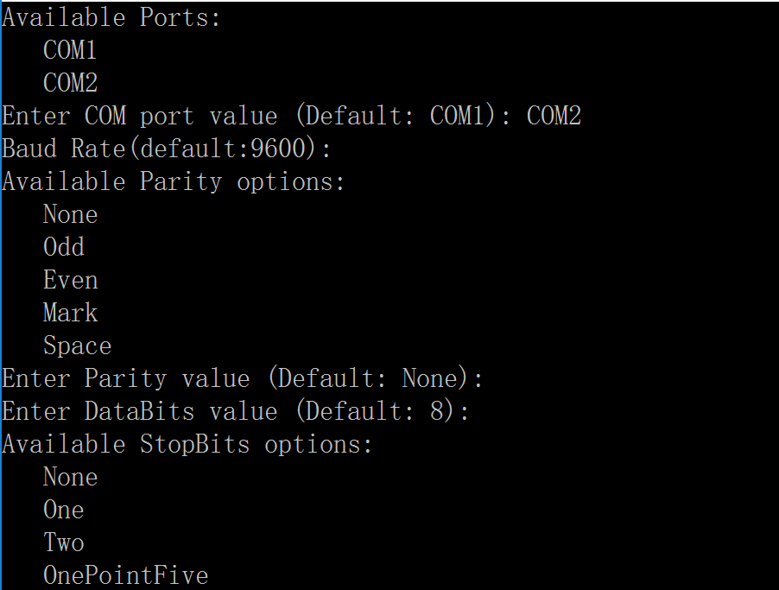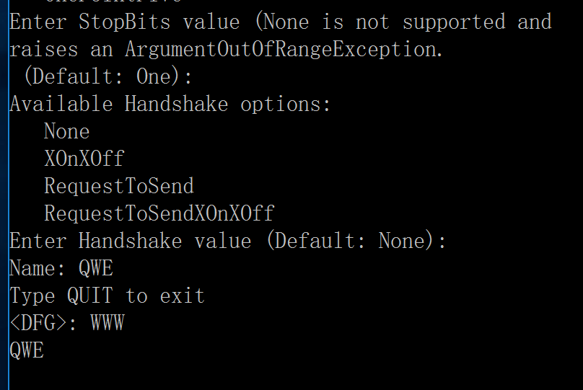

# 实验总结

通过这次实验，模拟了一条 COM1 和 COM2 都接在自己的电脑上的 RS-232，对网络传输的物理层有了更深层次的理解，对VM也有了一定的认识，利用网络上的示例和windows官方示例进行学习，和小组成员进行交流，取长补短， 和小组成员一起进步，认识到自己不足。